ТЕСТ
Выберите правильный ответ
1. Год образования Енисейской губернии:
А. 1800 Б. 1822 В. 1934
2. Город, ставший административным центром Енисейской губернии:
А. Енисейск Б. Минусинск В. Красноярск
3. На гербе Енисейской губернии изображен :
А. Медведь с лопатой
Б. Лев с серпом и лопатой
В. Единорог
4. Первым губернатором Енисейской губернии стал:
А. А.П.Степанов
Б М.М.Сперанский
В. В.Л.Давыдов
5. Первая библиотека, аптека, городской парк в губернии появились при:
А. М.М.Сперанском
Б. А.П.Степанове
В. В.И.Копылов
6. Герб Красноярского края сегодня:
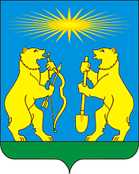
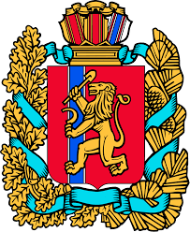
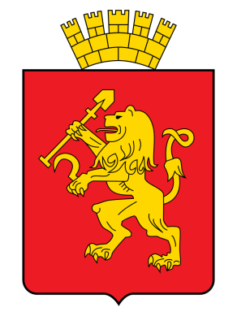
А . Б . В.

